营运部发〔2013〕060号 签发人：蒋炜
关于社保决算暂停刷卡的通知

社保局年底决算，2013年12月31日~2014年1月2日门店暂停社保刷卡。停卡期间，门店将启动以下应急预案。
- 促销活动
- 旗舰店：满98元送10元代金券，单张收银小票最高送5张代金券.
- 其他门店：满58元送5元代金券，单张收银小票最高送10张代金券.
注意事项：
- 代金券由营运部发模板，门店自行打印，盖鲜章生效。
- 社保停卡期间，取消会员积分。收银小票不累计，特例品除外。
- 代金券使用范围：全场通用（特例品除外）；使用时间：领用之日起1个月内有效，逾期作废。
- 停卡恢复后可以操作刷卡退现，回收刷卡退现的收银小票并盖章。门店不得违规操作，一经发现，对违规操作人员罚款500元，店长负连带责任罚100元。
- 系统操作
停卡期间，由营运部策划科系统识别送券活动。
- 策划科会在2013年12月26日~27日给各门店铺代金券虚拟账。
- 活动结束后，各门店将《代金券发放登记表》交片长，由片长带回策划科，经核实后一周内消账。
- 停卡期间不积分，系统设计会员、非会员均不积分，门店在收银时可输入会员卡，系统识别不积分。
- 代金券管理
门店填写《代金券发放登记表》，内容：发放时间、消费金额、数量、发放人、顾客姓名、会员卡号
- 门店陈列要求
门店将当季热销产品（补益类、感冒、止咳……）陈列于花车或堆头上。陈列位置在进门处。如图：
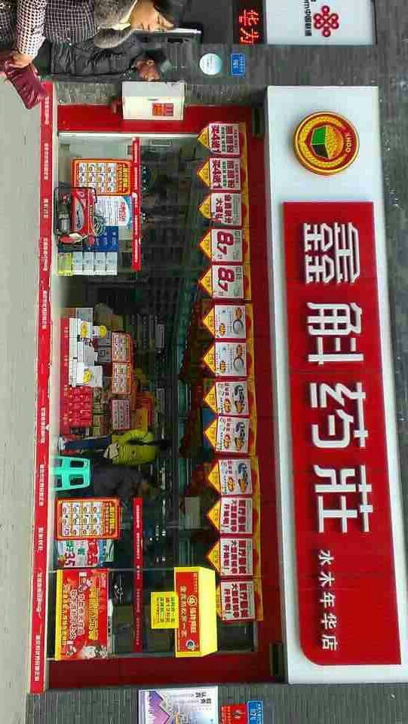
五、其他事宜
- 停卡期间，营运部统一配发宣传海报。
- 配发时间：2013年12月25日~29日；
配发方式：郊县（温江、邛崃发货运至中心门店，中心门店收到货的第一时间通知其他门到店领取）；市区送货至中心门店，其他门店到中心店领取
- 各门店将海报提前1天张贴出来。海报图如下：

四川太极大药房连锁有限公司营运部
二O一三年十二月二十七日

主题词： 社保停卡决算活动 通知
四川太极大药房连锁有限公司 2013年12月27日印发
打印：杨雯雯 核对：谭莉杨 （共印2份）
2013年12月27日

